более замкнутыми, одинокими, могут жаловаться на скуку, теряют интерес к прежним занятиям.
Подростки 12 - 14 лет прячут свое депрессивное состояние, однако оно проявляется через мыслительную и двигательную заторможенность. Дети не могут четко сформулировать свои мысли, возникают трудности в коммуникативном процессе. Также проявляются такие симптомы депрессии у подростков, как неуспеваемость, нарушение дисциплины, злоба, проведение большего времени на улице. Школьники находятся в постоянном напряжении и страхе, что их будут ругать, читать им нотации, унижать.
Самые проблематичные депрессивные состояния приходятся на 14 - 19 лет, - возраст, когда перед школьниками возникают трудности выбора дальнейшего пути, прохождение экзаменов. Кроме того, они склонны задумываться о смысле жизни, который не могут еще понять и найти, такие мысли приобретают самодовлеющий характер. В этот период наиболее остро могут проявляться такие симптомы депрессии у подростков, как бессонница, нарушение аппетита, раздражительность, боязнь принятия решений, тревога и другие.

МБОУ «Средняя общеобразовательная школа № 8 г.Юрги»

Признаки депрессии у подростков
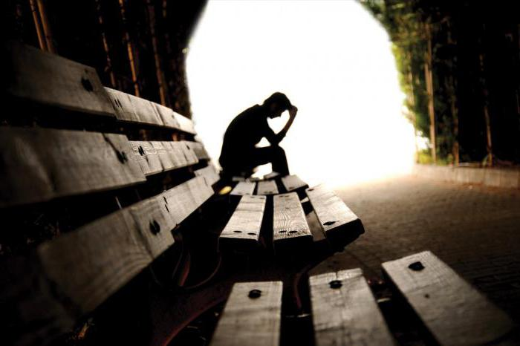
(школьная психологическая служба)

2018\2019

Подростковые годы - одни из самых эмоциональных, когда школьник выходит из детского возраста, но не всегда знает, что значит быть взрослым. Именно в это время, он подвержен различным влияниям, противоречиям, часто разочаровывается в жизненных ситуациях, друзьях, людях. Если дела в школе идут плохо, дома нет поддержки, то развивается депрессия у подростка.
Депрессия - угнетенное состояние, характеризующееся упадком сил, равнодушием к общественной жизни, отказом от выполнения важных дел, поручений. Такое психологическое состояние считается заболеванием, которое необходимо лечить. Довольно часто человек не может самостоятельно выйти из депрессии, поэтому он нуждается в сторонней помощи.
Депрессивное состояние возникает обычно не на пустом месте, оно может иметь как объективные, так и субъективные факторы. Основные причины депрессии у подростков следующие:
Основные причины депрессии у подростков следующие:
- гормональная перестройка в организме детей. В этот период они достаточно сильно меняются физически, происходящие химические процессы могут вызывать перепады настроения, беспокойство, тревогу.
- неудачи в школьной жизни. Неуспеваемость, отверженность одноклассниками, "нападки" учителей, повышают эмоциональную нестабильность, делают подростка несчастным.
- социальный статус. Если ребенок не пользуется уважением среди сверстников, друзья постоянно подшучивают над ним, не ценят его мнения, то такое отношение подавляет школьника, делает его одиноким.
- несчастная первая любовь. Подростки очень остро реагируют на возникшие чувства, которые чаще всего остаются без ответа, поэтому у детей возникает критическое отношение к своей внешности, телу. Они перестают себя уважать, считают, что их не за что любить, в итоге такое отношение приводит к отчаянию и депрессии.
- высокие требования родителей. Завышенная планка, непосильная для школьника, вызывает у него чувство неуверенности, страх наказания за недостигнутый результат, боязнь еще больших требований.
- семейное неблагополучие. Отношения в семье играют важную роль в эмоциональном состоянии ребенка. Развитие депрессии у подростков может быть связано с равнодушным отношением родителей, не интересующихся жизнью школьника, не поддерживающих его, не радующихся достижениям ребенка.

!!!Симптомы депрессии!!!
- постоянное апатичное состояние;
- появление различных болей (головная, желудочная, спинная);
- непроходящее чувство усталости, упадка сил; - - школьник не может сосредоточиться на выполнении определенного задания, становится забывчивым; появляются грусть, беспокойство, чрезмерная тревога;
- безответственное или бунтарское поведение - подросток прогуливает школу, не выполняет домашние задания, допоздна проводит время на улице;
- бессонница ночью, сонливость днем;
- резкое снижение успеваемости в школе;
- избегание сверстников, игнорирование различных мероприятий;
- отсутствие мотивации к выполнению каких-либо обязанностей;
- нарушения питания - школьник либо отказывается от еды, либо злоупотребляет ею; чрезмерная возбужденность, частые вспышки гнева, раздражительность;
- одержимость темой смерти, загробной жизни.
В целом признаки депрессии у подростков вызывают изменения в их поведении и настроении. Школьники становятся замкнутыми, большую часть времени проводят у себя в комнате, не общаются с другими людьми. Теряют интерес и мотивацию к ранее любимым занятиям, становятся мрачными и враждебными.

Наиболее пиковым периодом возникновения депрессии у подростков считается возраст от 13 до 19 лет. В это время школьники подвержены стрессам, у них нестабильная и повышенная эмоциональность, окружающий мир воспринимается через увеличительное стекло, все проблемы кажутся неразрешимыми.
Дети 10 - 12 лет в основном проявляют такие симптомы, как общее ухудшение здоровья, нарушается пищеварение и питание. Кроме того, меняется поведение школьников, они становятся

